Θέμα 2^{ο}
2.1 Στην παρακάτω εικόνα απεικονίζονται πέντε από τα βασικά εξαρτήματα ενός μονοβάθμιου καυστήρα πετρελαίου. Με βάση τον παρακάτω πίνακα, να γράψετε τους αριθμούς 1, 2, 3, 4, 5 από τη Στήλη Α και δίπλα ένα (1) από τα γράμματα α, β, γ, δ, ε, στ της Στήλης Β, που δίνει τη σωστή αντιστοίχιση. Σημειώνεται ότι ένα (1) γράμμα από τη Στήλη Β θα περισσέψει.

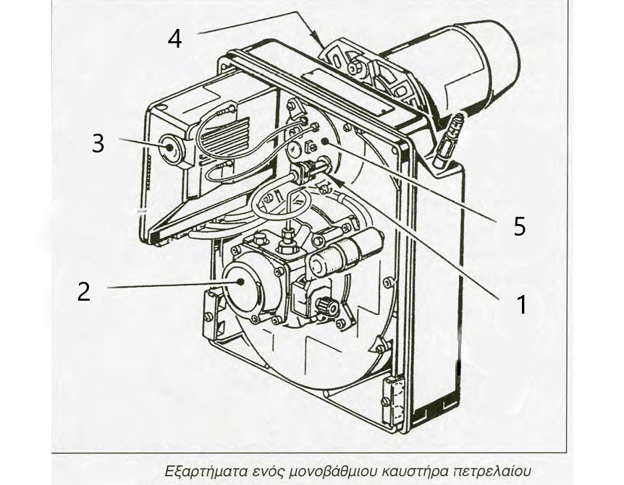

ΣΤΗΛΗ Α  (Αριθμός εξαρτήματος) | ΣΤΗΛΗ Β  (Ονομασία)
1. | α. Ρυθμιστής διαφράγματος αέρα καύσης.
2. | β. Φλάντζα ανάρτησης του καυστήρα στο λέβητα, με θερμομονωτικό παρέμβασμα.
3. | γ. Φωτοαντίσταση παρακολούθησης φλόγας.
4. | δ. Φωτεινή ένδειξη μπλοκαρίσματος, με επαφή για την αποκατάσταση του.
5. | ε. Αντλία πετρελαίου.
 | στ. Συγκρότημα ακίδων σπινθηρισμού, ακροφυσίων ή μπεκ διασκορπισμού καυσίμου και δίσκου διασκορπισμού αέρα.
Μονάδες 15

2.2 α) Να γράψετε τον αριθμό καθεμιάς από τις παρακάτω προτάσεις και δίπλα στον αριθμό, το γράμμα που αντιστοιχεί στη σωστή απάντηση.
1. Στις μικρές εγκαταστάσεις, χρησιμοποιούνται οι μονοβάθμιοι καυστήρες, όπου η ικανότητα καύσης τους είναι:
α. μεγαλύτερη των 10 Kg/h | β. μεγαλύτερη των 100 Kg/h | γ. μικρότερη των 10 Kg/h
(Μονάδες 3)
2. Οι καυστήρες που λειτουργούν ανάλογα με το φορτίο, δηλαδή για μικρό φορτίο, λειτουργούν στο μισό της απόδοσης τους είναι:
α. οι μονοβάθμιοι | β. οι διβάθμιοι | γ. οι καυστήρες αερίων
(Μονάδες 3)
β) Όταν οι καυστήρες λειτουργούν και με τις δύο βαθμίδες τους για να καλύψουν τις ανάγκες της εγκατάστασης, ποια προβλήματα αποφεύγονται; (Μονάδες 4)
Μονάδες 10

